BABECZKI OWSIANE TURBO

Składniki:

12 łyżek płatków owsianych zmielonych
1 łyżka kakao Decomorreno
1 łyżka wiórków kokosowych
1 łyżeczka proszku do pieczenia
50 g gorzkiej czekolady 90%
1 jabłko
2 jajka
0,5 szklanki przegotowanej wody

6 papilotek do babeczek

Sposób wykonania
Czekoladę i jabłko kroimy w kostkę, do tego dodajemy pozostałe składniki i mieszamy.
Wkładamy do foremek i pieczemy 20 minut - 190 stopni.

Turbo szybkie, łatwe i zdrowe. Smacznego!

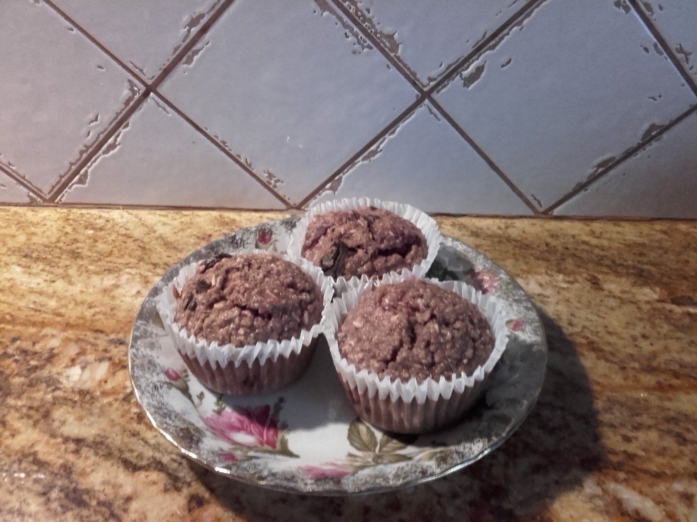
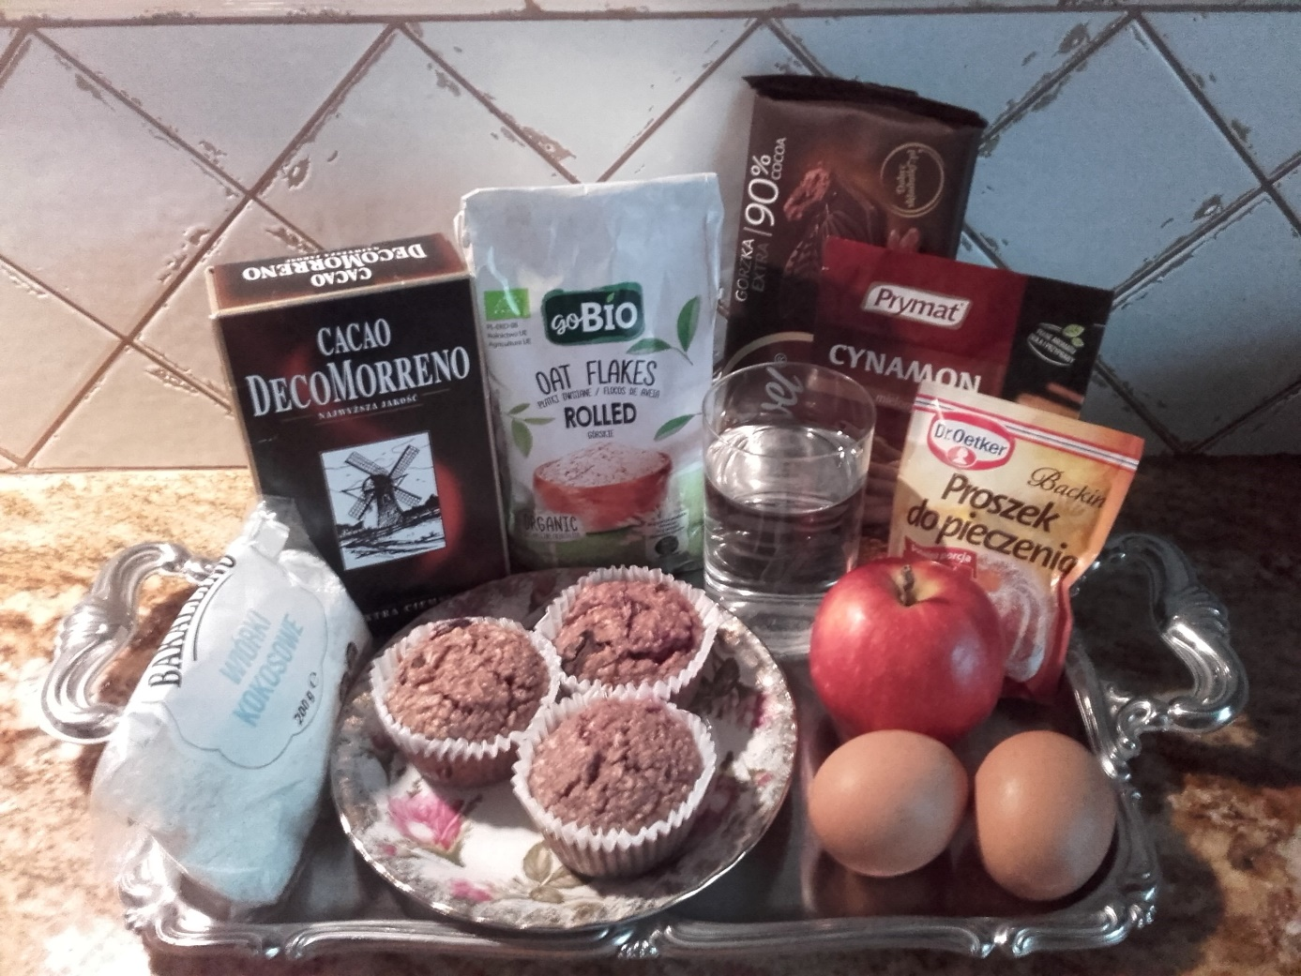

Chełmicki Adrian klasa 6c

